Mazda entre dans une nouvelle ère avec
La Nouvelle Mazda3
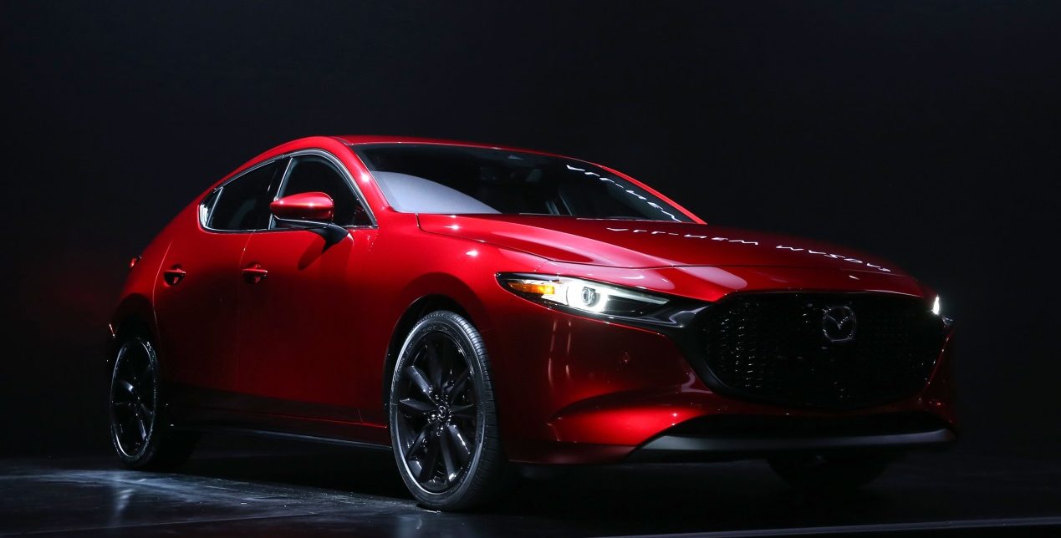

Saint-Germain-en-Laye, le 18 décembre 2018. 7 ans après la génération de produit lancée par le Mazda CX-5, le constructeur automobile entre dans une nouvelle ère et consolide sa trajectoire vers le premium.
Premier véhicule de cette génération, la Nouvelle Mazda3 est l’illustration de cette montée en gamme. Tout en restant fidèle à l’ADN Mazda, le design épuré, les nouvelles technologies et l’agrément de conduite établiront de nouveaux standards pour la marque.
L'insonorisation
La montée en gamme de la Nouvelle Mazda3 s’illustre également par un important travail d’insonorisation. 49 points ont été étudiés et améliorés afin d’offrir un confort acoustique de grande qualité aux occupants du véhicule. Ces évolutions touchent notamment les matériaux isolants à l’intérieur et à l’extérieur, les joints de portes, l’épaisseur des vitres ou encore l’aérodynamisme global de la voiture. Dans ce domaine, l’objectif poursuivi est de positionner la Nouvelle Mazda 3 parmi les références de son segment.
Nouveaux équipements de série dès le premier niveau de finition
La Nouvelle Mazda3 offrira, dès le premier niveau de finition, un grand nombre d’équipements de série supplémentaires (comparaison avec la Mazda3 2017, finition Elégance) dont notamment :

- Nouvelles jantes 16’’ « Silver »
- Phares avant à LED fonction antibrouillard intégrée
- Feux arrière à LED
- Eclairage de plaque arrière à LED
- Ciel de pavillon noir
- Essuie-glaces avant avec buse de lave-glace intégrée
- Eclairage d’ambiance intérieur à LED
- Nouvel accoudoir central avant
- Affichage tête haute projeté (ADD)
- Système « Auto Door Locking » (ADL)
- Frein à main électrique (EPB) « Auto Hold » et système de freinage d’urgence
- Système « G-Vectoring Control Plus » (GVC+)
- Système d'alerte du conducteur (DAA)
- Système de maintien de trajectoire (LAS)
- Régulateur de vitesse adaptatif Mazda MRCC, fonction Stop&Go, aide au freinage intelligent (SBS)
- Limiteur de vitesse avec adaptation intelligente de la vitesse (ISA) couplé à la reconnaissance des panneaux de signalisation (TSR)
- Gestion automatique des feux de route (HBCS)
- Système d'appel d'urgence « E-Call »
- Compteur numérique 7'', ordinateur de bord couleur
- Nouveau système de connectivité Mazda Connect avec écran 8,8’’
- Apple CarPlay/Android Auto

La Nouvelle Mazda3 s’affichera au prix de 24 100€ pour la version 2.0L Skyactiv-G 122ch BVM6 en finition « Mazda3 », soit une augmentation très contenue de 500€ par rapport à la génération précédente.
Nouveaux univers de finitions
A l’occasion de cette nouvelle génération de véhicules, Mazda France fait évoluer ses niveaux de finitions. Laissant au passé les appellations « Elégance, Dynamique et Sélection », les finitions supérieures sont désormais établies par univers et non-plus par simples strates de niveaux d’équipements. La Nouvelle Mazda3 inaugurera cette nouvelle arborescence qui sera déclinée comme suit :
Le 1er niveau de finition conservera le nom du modèle, ici « Mazda3 », le second s’appellera « Style » puis deux univers se déclineront avec « Sportline » orienté design/sport et « Inspiration » axé luxe/confort. Ces univers présenteront une offre d’équipements complets répondant à des attentes plus spécifiques des clients. Comme à l'accoutumée, Mazda propose des finitions très complètes de série et un minimum d'options. A noter également, la création de la ligne « Business Executive » conçue et dédiée aux professionnels.

Motorisations
La Nouvelle Mazda3 sera proposée au lancement avec deux moteurs.
Le moteur essence 2.0L Skyactiv-G développant désormais 122ch sera proposé en boîte manuelle et automatique. Reprenant les principales caractéristiques connues sous le capot de la précédente génération, ce moteur intègre de très nombreuses améliorations dont notamment un système de désactivation partielle des cylindres ainsi qu’un système inédit de micro-hybridation « Mazda M Hybrid » qui permet d’abaisser sensiblement les consommations de carburant.
Le moteur 1.8L Skyactiv-D offrant 116ch devient l’unique offre Diesel, remplaçant les moteurs 1.5L et 2.2L. Déjà inauguré sur le CX-3 2018, ce moteur intègre le système de récupération d’énergie au freinage et à la décélération i-ELOOP.
Lancée sur le marché français en version 5 portes, la Nouvelle Mazda3 sera disponible courant 2019 en version berline.

Présentation des tarifs par niveau de finition
« MAZDA3 »
- Nouvelle Mazda3 2.0L SKYACTIV-G 122ch BVM6 : 24 100€
« STYLE»
- Nouvelle Mazda3 Style 2.0L SKYACTIV-G 122ch BVM6 : 26 400€
- Nouvelle Mazda3 Style 2.0L SKYACTIV-G 122ch BVA6 : 28 400€
- Nouvelle Mazda3 Style 1.8L SKYACTIV-D 116ch BVM6 : 28 400€
- Nouvelle Mazda3 Style 1.8L SKYACTIV-D 116ch BVA6 : 30 400€
« BUSINESS EXECUTIVE »
- Nouvelle Mazda3 Business Executive 1.8L SKYACTIV-D 116ch BVM6 : 28 100€
- Nouvelle Mazda3 Business Executive 1.8L SKYACTIV-D 116ch BVA6 : 30 100€
« SPORTLINE »
- Nouvelle Mazda3 Sportline 2.0L SKYACTIV-G 122ch BVM6 : 28 300€
- Nouvelle Mazda3 Sportline 2.0L SKYACTIV-G 122ch BVA6 : 30 300€
- Nouvelle Mazda3 Sportline 1.8L SKYACTIV-D 116ch BVM6 : 30 300€
- Nouvelle Mazda3 Sportline 1.8L SKYACTIV-D 116ch BVA6 : 32 300€
« INSPIRATION »
- Nouvelle Mazda3 Inspiration 2.0L SKYACTIV-G 122ch BVM6 : 28 600€
- Nouvelle Mazda3 Inspiration 2.0L SKYACTIV-G 122ch BVA6 : 30 600€
- Nouvelle Mazda3 Inspiration 1.8L SKYACTIV-D 116ch BVM6 : 30 600€
- Nouvelle Mazda3 Inspiration 1.8L SKYACTIV-D 116ch BVA6 : 32 600€

# # #

David Barrière Laetitia Steunou
Directeur des Relations Extérieures Attachée de presse
01 61 01 65 95 01 61 01 65 92
david.barriere@mazda.fr laetitia.steunou@mazda.fr

A propos de Mazda
Mazda Motor Corporation est un des principaux constructeurs automobiles japonais avec une production de 1.3 million de voitures par an. L’entreprise a été fondée en 1920 et son siège social se situe à Hiroshima au Japon où la marque dispose de 3 sites de production. La recherche et le développement occupent une place prépondérante chez Mazda avec 5 centres dédiés dans le monde. L’innovation est au cœur de la stratégie de l’entreprise, cela a permis à Mazda de remporter les 24 heures du Mans en 1991 avec une voiture à moteur rotatif ou, plus récemment, de développer les Technologies SKYACTIV qui équipent dorénavant tous les nouveaux modèles Mazda. La marque est présente dans 130 pays et compte 38.117 employés. Mazda Automobiles France compte 50 collaborateurs et un réseau de 105 concessionnaires.

